○中能登町空き家等情報発信事業実施要綱
平成21年3月5日
告示第33号
（趣旨）
第１条 この要綱は、中能登町内に存する空き家等の利活用を図るため、中能登町空き家等情報発信事業について必要な事項を定めるものとする。
（用語の定義）
第２条 この要綱において、次の各号に掲げる用語の意義は、それぞれ当該各号に定めるところによる。
(1) 空き家等 町の区域内に存する建築物であって居住その他の使用がなされていないことが常態であるもの及びその敷地をいう。
(2) 所有者等 空き家等に係る所有権その他の権利により空き家等の売却若しくは賃貸を行うことができる者をいう。ただし、宅地建物取引業を営む者を除く。
(3) 空き家バンク 空き家等の売買及び賃貸を希望する所有者等から提供された空き家等の情報を登録して公開し、空き家等の利用を希望する者に対して提供する仕組みをいう。
(4) 利用希望者 空き家バンクに登録された空き家等について売買又は賃貸により利用を希望する者であって、本人又は世帯構成員が暴力団員による不当な行為の防止等に関する法律（平成3年法律第77号）第2条第6号に規定する暴力団員（以下「暴力団員」という。）でない者又は暴力団員と密接な関係を有しない者をいう。
(5) 特定空き家等 中能登町空き家等の適正管理及び活用促進に関する条例（平成28年中能登町条例第9号）第8条第1項に規定する特定空き家等をいう。
（適用上の注意）
第３条 この要綱は、空き家バンク以外による空き家等の取引を妨げるものではない。
（空き家等の情報の登録）
第４条 空き家等の登録を受けようとする所有者等は、中能登町空き家等情報登録申込書（様式第1号。以下「申込書」という。）に同意書（様式第2号）を添えて、町長に提出しなければならない。
２ 前項の登録の申請について、空き家等が所在する地区の仲介又は斡旋によるものであるときは、申込書よりその旨を選択し、所在地区の区長が署名するものとする。
３ 町長は、前項の規定による登録の申込みがあったときは、その内容を確認及び当該空き家等の調査の上、適当であると認めたときは空き家バンクに登録するものとする。
４ 町長は、前項の規定による登録をしたときは、中能登町空き家等情報登録完了書（様式第3号。以下「完了書」という。）を当該申込者に通知するものとする。
５ 町長は、当該空き家等又は所有者等が次の各号のいずれかに該当するときは、登録しないものとする。
(1) 申請内容に虚偽があったもの
(2) 特定空き家等に認定されているもの
(3) 本人又は世帯構成員が暴力団員である者又は暴力団員と密接な関係を有する者
(4) その他町長が適当でないと認めたもの
（空き家等に係る登録事項の変更の届出）
第５条 前条第4項の規定による完了書の通知を受けた申込者（以下「空き家等登録者」という。）は、当該登録事項に変更があったときは、速やかに中能登町空き家等情報登録事項変更届出書（様式第4号）を町長に提出しなければならない。
（空き家バンクの登録の抹消）
第６条 空き家等登録者は、空き家バンクの登録を抹消しようとする場合、若しくは当該空き家等の売買契約又は賃貸契約が成立した場合は、速やかに中能登町空き家等情報登録抹消申出書（様式第5号）を町長に提出しなければならない。
２ 町長は、次の各号に掲げる場合は、空き家バンクの登録を抹消するとともに、中能登町空き家等情報登録抹消通知書（様式第6号）を空き家等登録者に通知するものとする。
(1) 前項の規定による申出があったとき。
(2) 登録の日から5年を経過したとき。ただし、改めて登録申込みを行うことにより再登録した場合は、この限りではない。
(3) その他町長が必要と認めたとき。
(4) 当該空き家等が特定空き家等の認定を受けたとき。
（利用の申込み等）
第７条 利用希望者は、中能登町空き家等情報利用申込書兼同意書（様式第7号）を町長に提出しなければならない。
（情報の提供）
第８条 町長は、次に掲げる方法により情報の提供を行う。
(1) 空き家バンクに登録された情報のうち、空き家等登録者の了解を得たものを中能登町のホームページにおいて公開する。
(2) 利用希望者と空き家等登録者の連絡先を、本人の同意に基づいて相手方に知らせる。
(3) 利用希望者の問い合わせに対して、必要な範囲内において空き家バンクに登録された情報を提供する。
（空き家等登録者と利用希望者の交渉等）
第９条 町長は、空き家等登録者及び利用希望者との空き家等に関する交渉及び売買等の契約については、一切これに関与しない。ただし、空き家等登録者又は利用希望者が希望する場合は、町が交流・定住促進のための空き家等情報等整備支援に関する不動産取引の相談等に関して協定を締結している公益社団法人石川県宅地建物取引業協会に対し、契約交渉の媒介を依頼することができる。
（登録促進奨励金）
第10条 空き家等の登録件数を増やし、有効活用を図る観点から、次の各号に定めるところにより中能登町空き家等情報登録促進奨励金（以下「奨励金」という）を交付する。ただし、所有者等と利用希望者が3親等以内の親族又は姻族であるときは、奨励金は交付しない。
(1) 空き家バンクに登録された空き家等について、当該空き家等の所有者等と利用希望者の間で売買又は賃貸契約が成立した場合には、所有者等又は利用希望者で当該契約が成立した日以降に当該空き家等に係る家財道具等を処分した者に対し、処分費の実費相当分について、1物件に限り1回限り上限15万円の奨励金を交付する。ただし、中能登町空き家等解体支援補助金交付要綱（平成28年中能登町告示第41号）に規定する補助金の交付を受けようとする者については対象外とする。
(2) 空き家等の所在する区に対しては、各区が把握している情報を活用し、所有者等又は管理者等に登録を働きかけ、登録に至った場合は、地域の定住人口増大と地域活性化を自主的に推進してもらう観点から、1物件につき1回限り2万円を奨励金として交付する。また、登録された空き家等について所有者等と利用希望者の間で売買又は賃貸契約が成立したときは、1物件につき1回限り8万円を奨励金として交付する。
（奨励金の申請）
第11条 前条第1号の奨励金を申請する者は、売買又は賃貸借契約が成立した日から1年以内に、同条第2号の奨励金を申請する者は、売買又は賃貸借契約が成立したことを知り得た日から30日以内に、中能登町空き家等情報登録促進奨励金交付申請書（様式第8号）に掲げる書類を添えて申請しなければならない。
２ 町長は、前項の規定による申請があったきは、当該申請に係る書類等によりその内容を審査し、補助金を交付すべきものと認めたときは、中能登町空き家等情報登録促進奨励金交付決定通知書（様式第9号）を申請者に通知するものとする。
（その他）
第12条 この要綱に定めるもののほか、必要な事項は別に定める。
附 則
この告示は、平成21年3月5日から施行する。
附 則（平成26年11月26日告示第65号）
この告示は、平成26年12月1日から施行する。
附 則（平成27年6月18日告示第54号）
この告示は、平成27年6月18日から施行する。
附 則（平成28年2月16日告示第16号）
この告示は、平成28年2月16日から施行する。
附 則（平成28年3月31日告示第46号）
この告示は、平成28年4月1日から施行する。
附 則（令和4年1月25日告示第20号）
この告示は、令和4年4月1日から施行する。
附 則（令和5年9月26日告示第63号）
この告示は、令和5年10月1日から施行する。

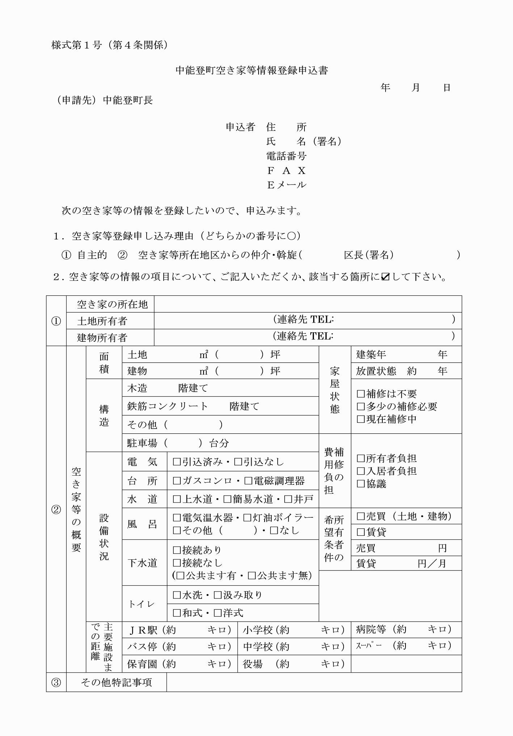

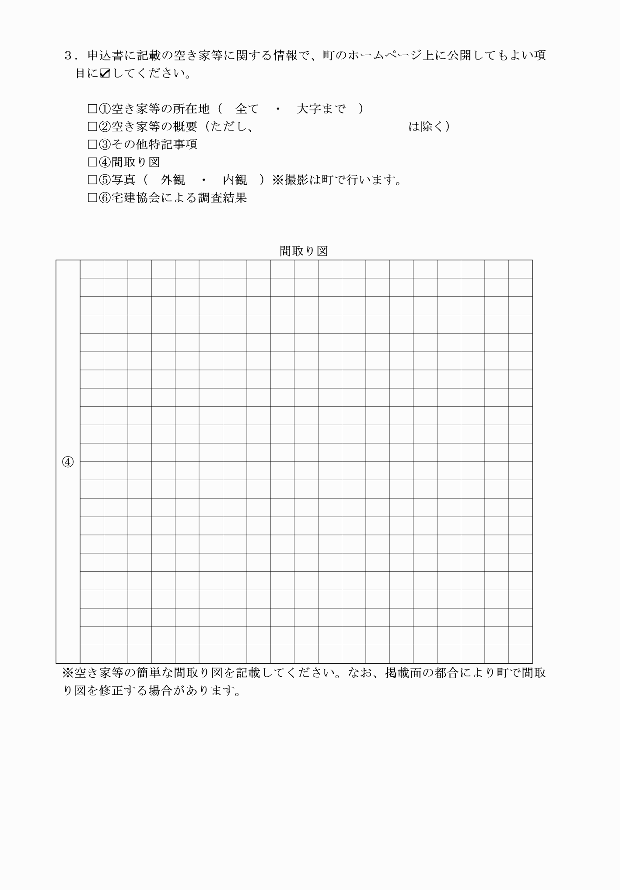

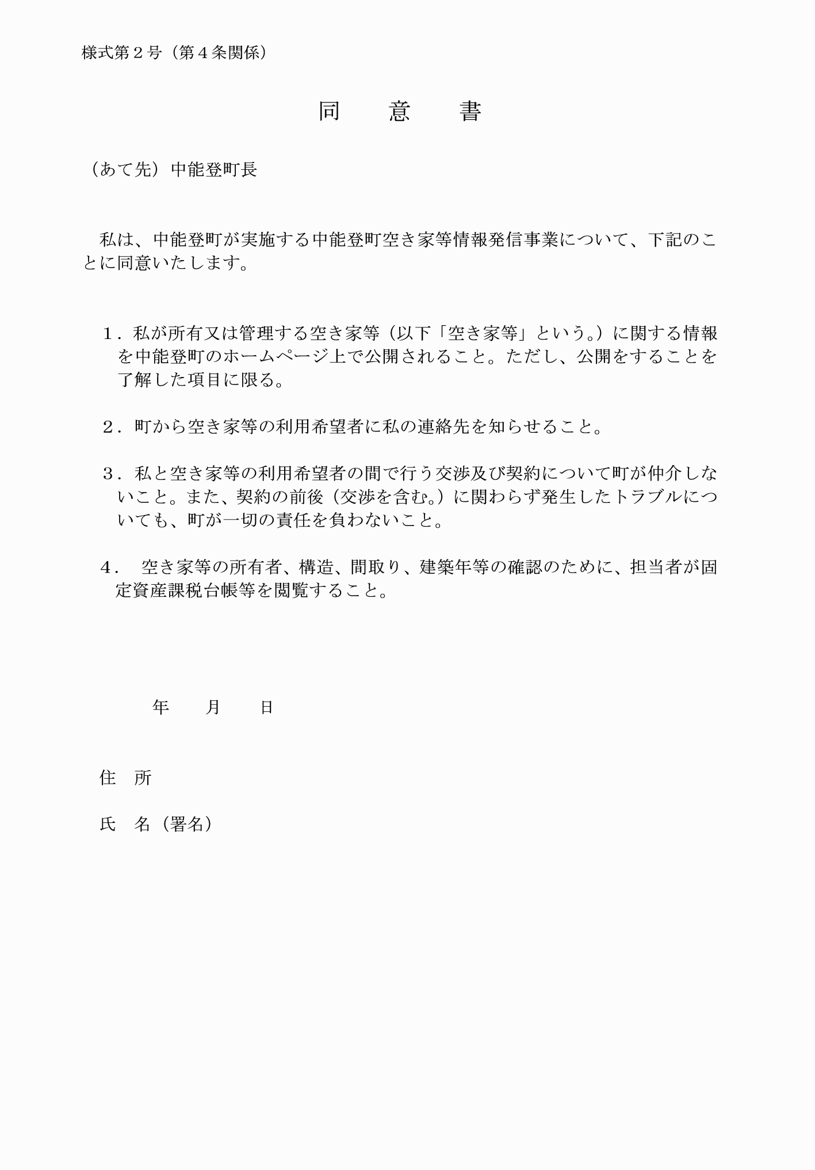

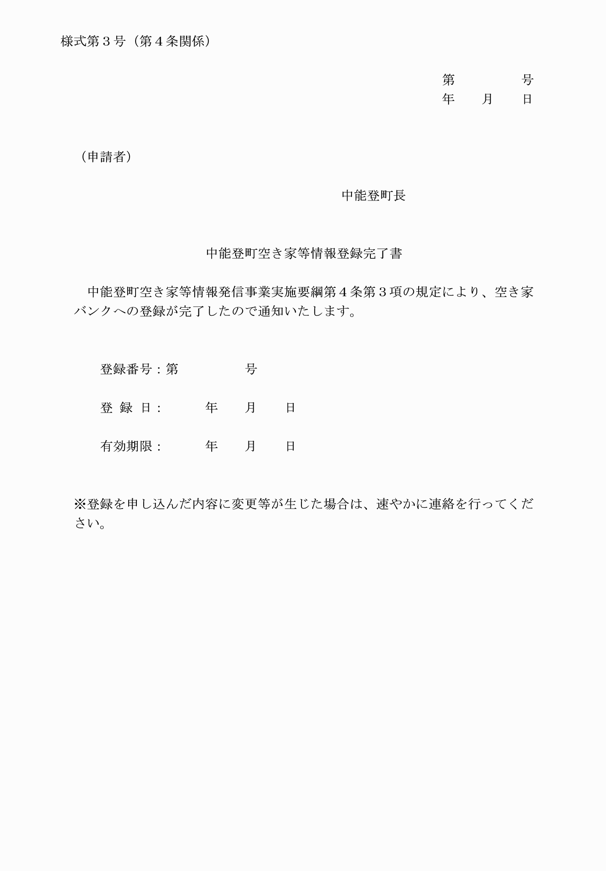

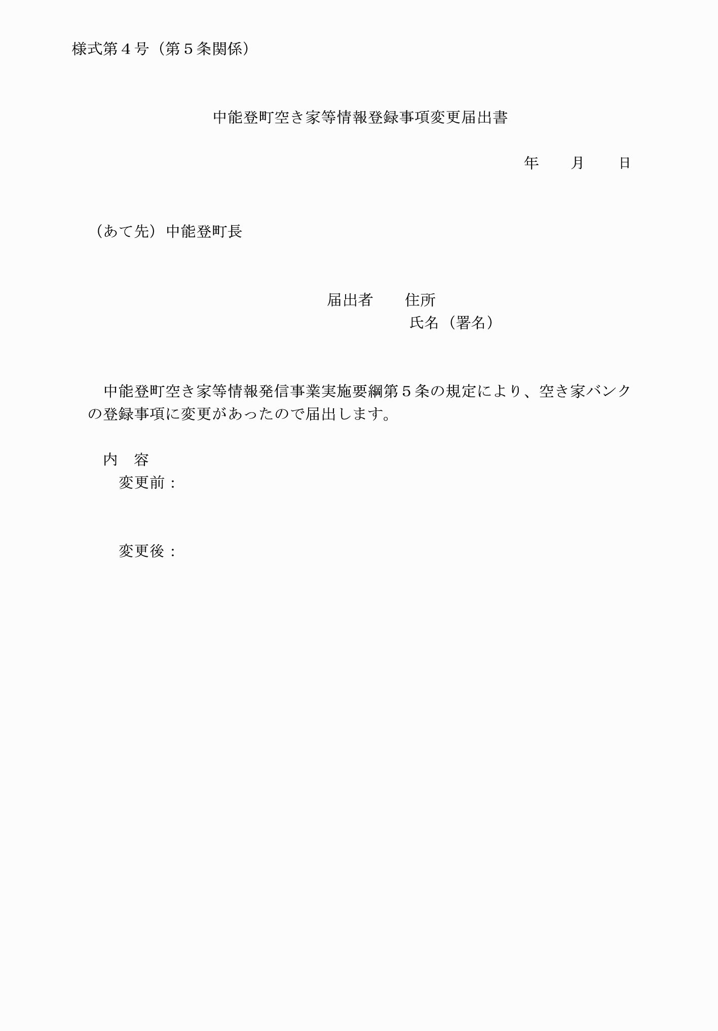

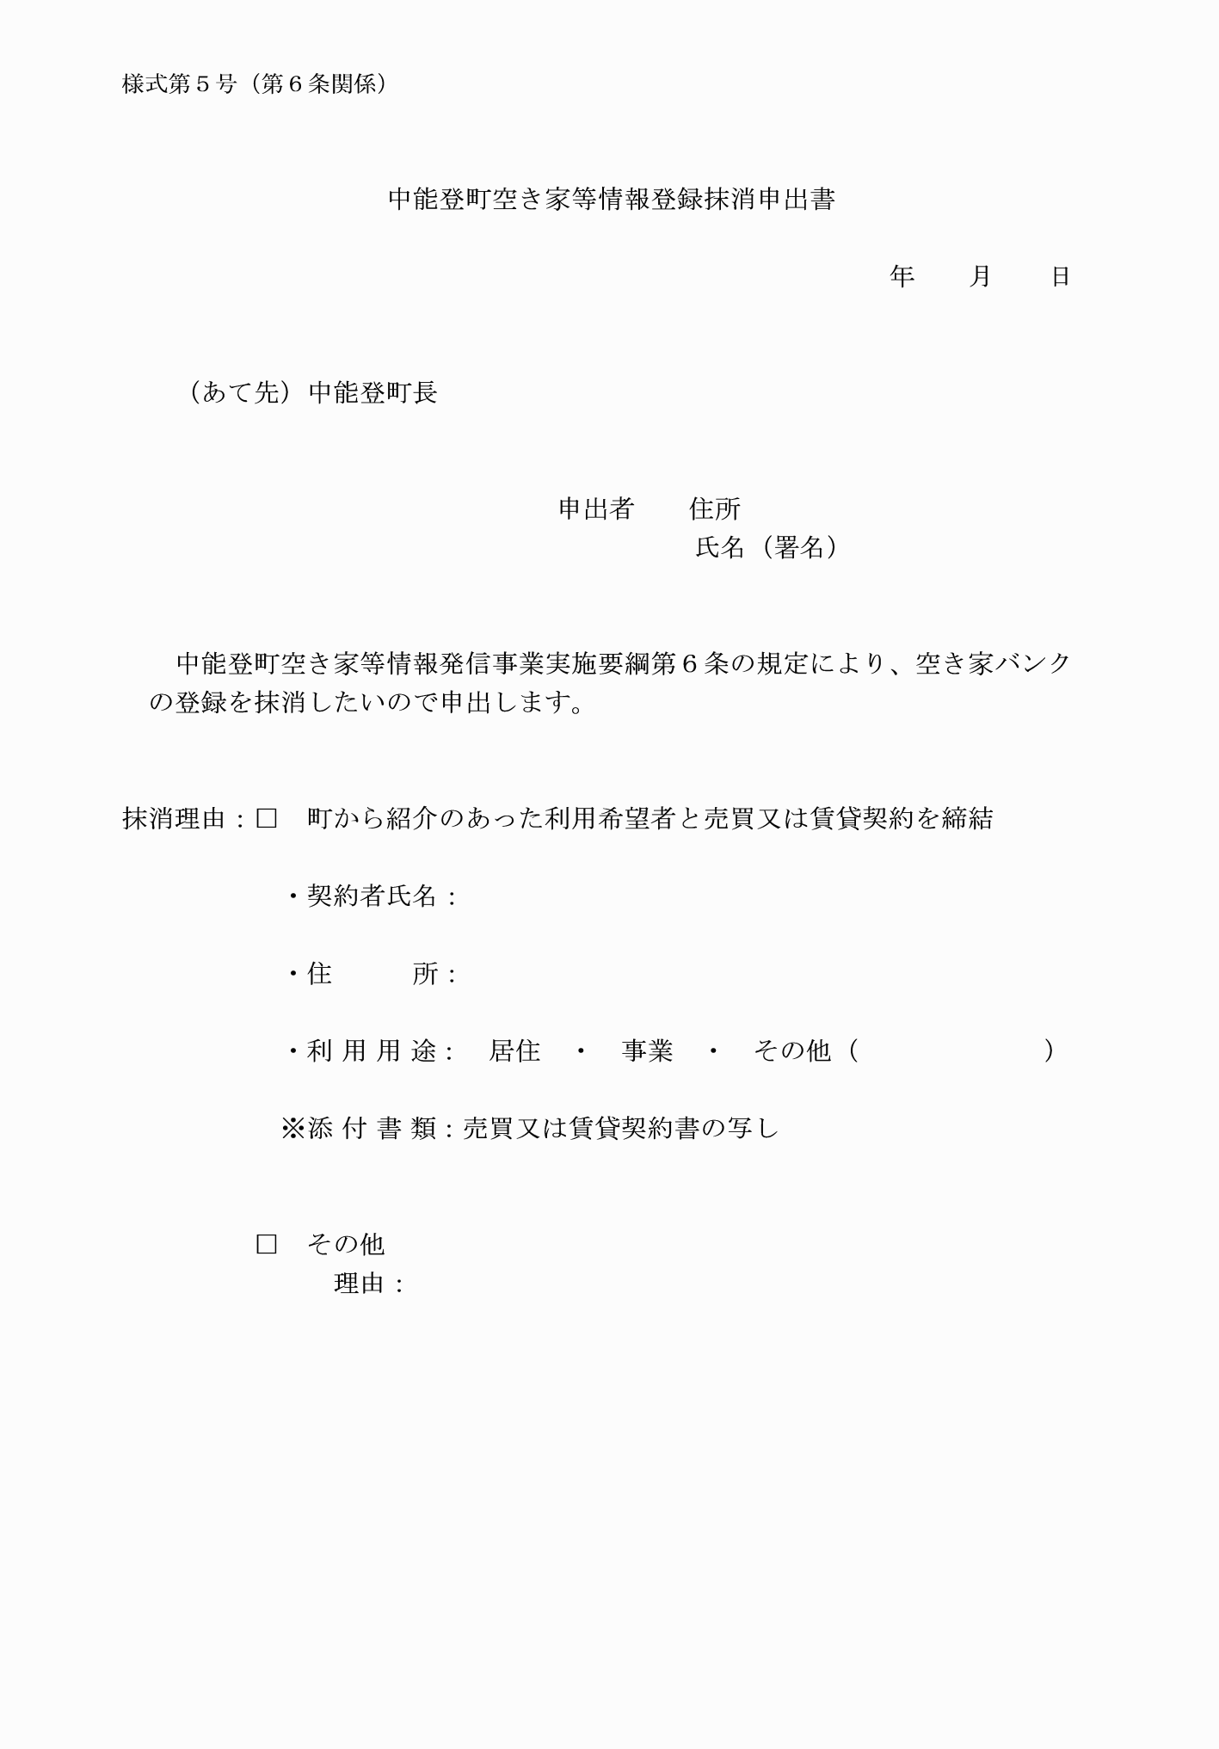

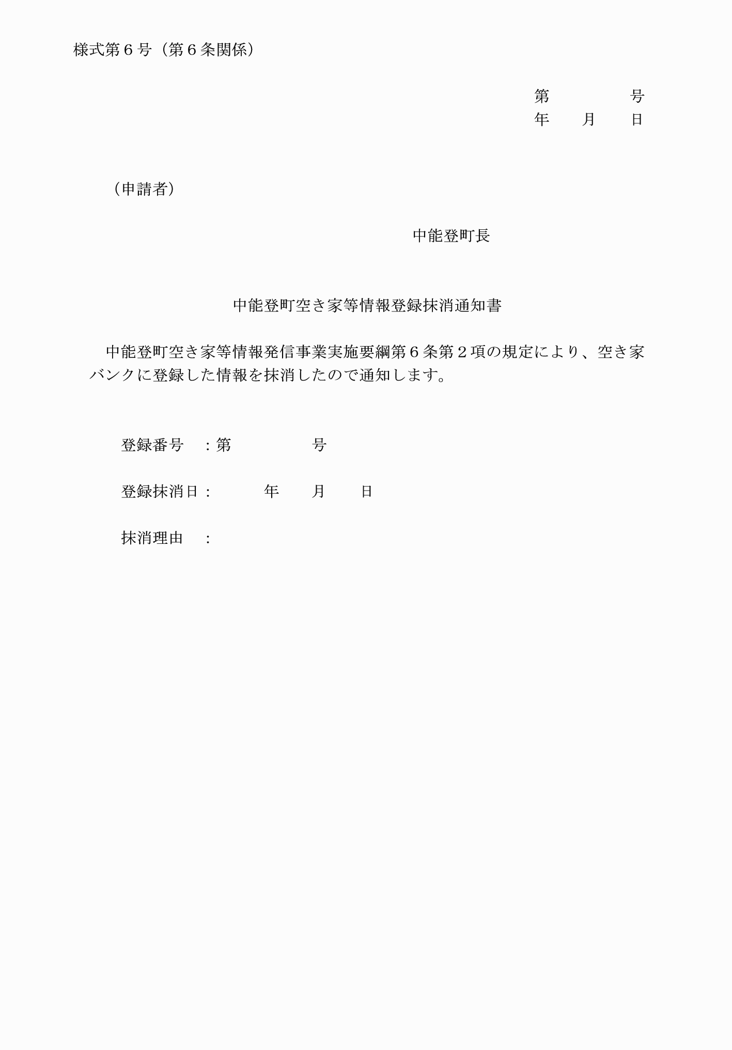

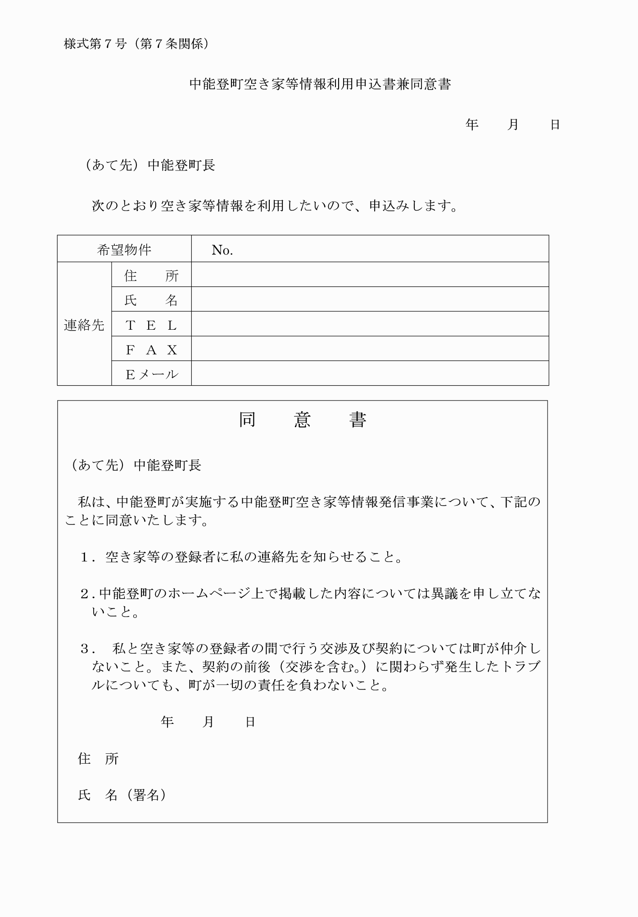

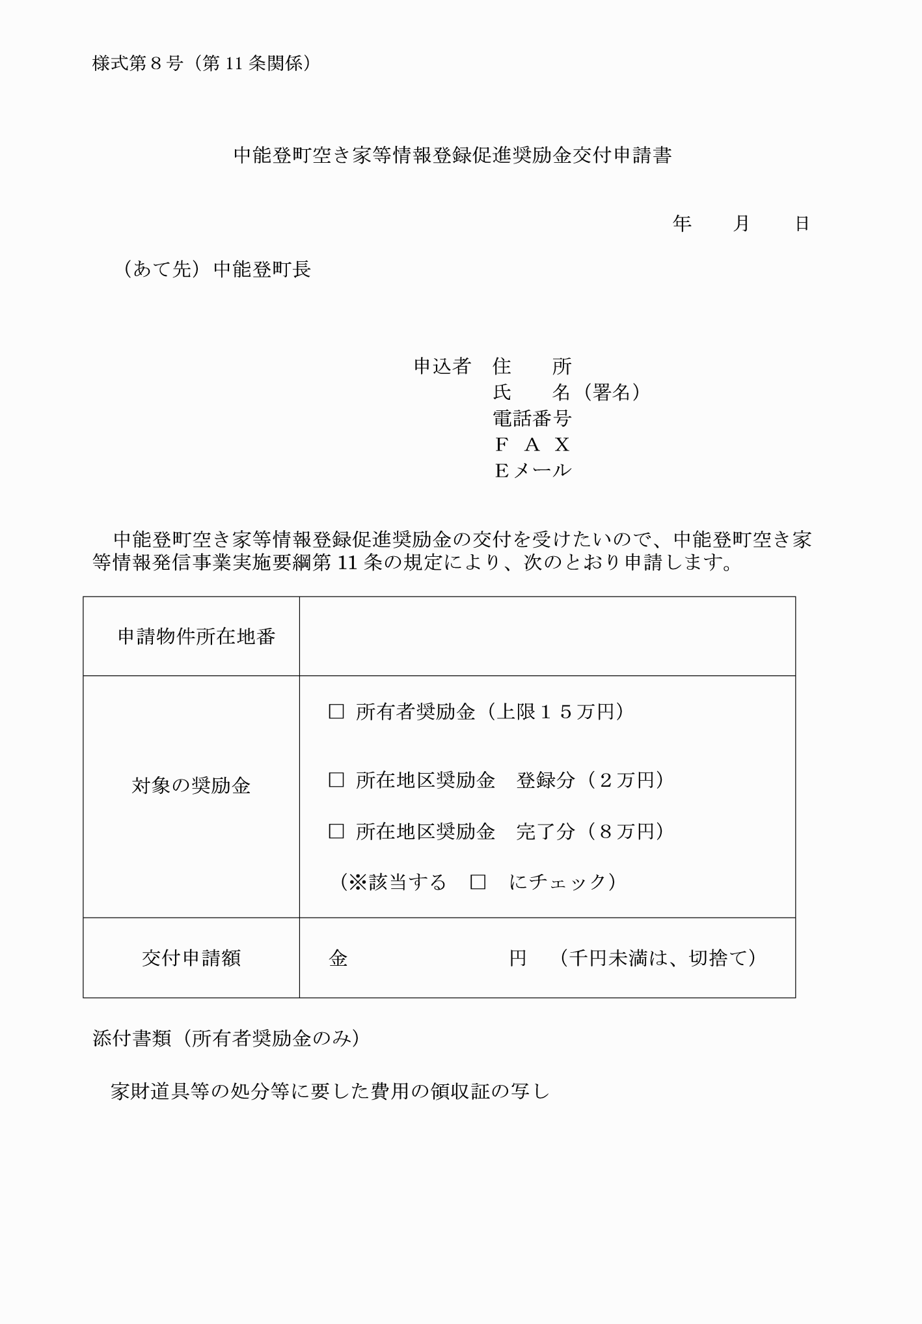

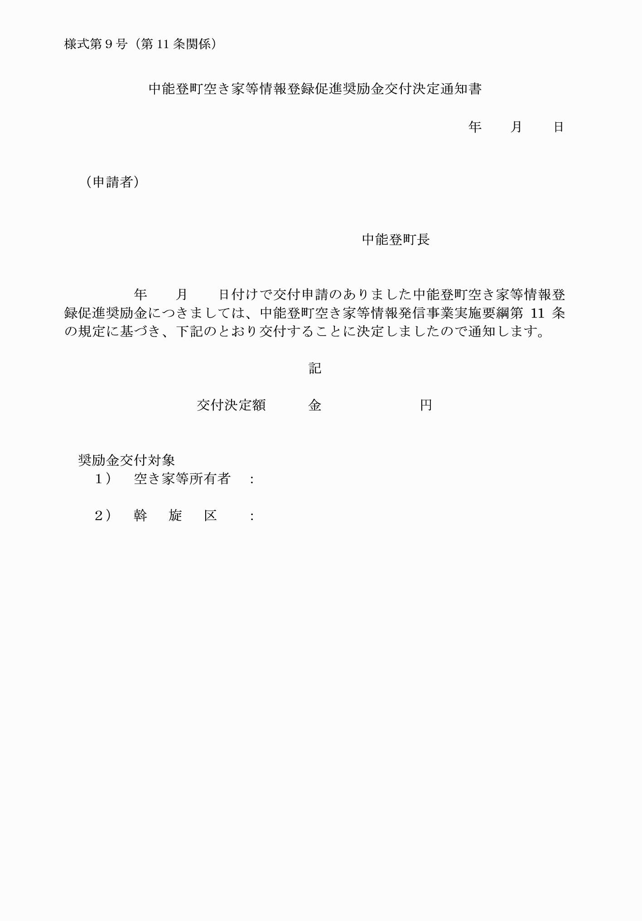

様式第１号（第4条関係）
様式第２号（第4条関係）
様式第３号（第4条関係）
様式第４号（第5条関係）
様式第５号（第6条関係）
様式第６号（第6条関係）
様式第７号（第7条関係）
様式第８号（第11条関係）
様式第９号（第11条関係）

